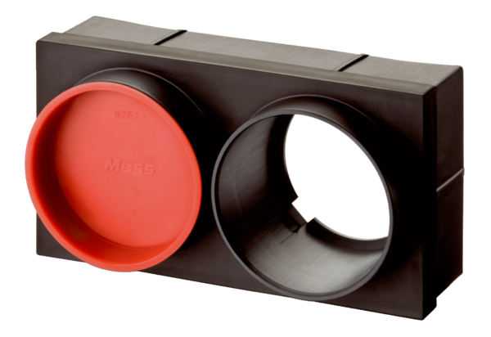Вставной адаптер MF-WE75Комплект поставки: 1 штукАссортимент: К
Номер артикула: 0059.0972Изготовитель: MAICO

